LAPORAN PRAKTIK KERJA LAPANGAN (PKL)
PENANAMAN PADI (Oryza sativa)



OLEH :
NAMA | : | MUHAMMAD ARIFIN
NIS | : | 1234567890
KONSENTRASI KEAHLIAN | : | AGRIBISNIS PERIKANAN AIR TAWAR

DINAS PENDIDIKAN DAN KEBUDAYAAN
PROVINSI KALIMANTAN SELATAN
SEKOLAH MENENGAH KEJURUAN PERTANIAN PEMBANGUNAN
(SMKPP) NEGERI PARINGIN
2025

LEMBAR PENGESAHAN DUNIA USAHA
Judul :
Nama :
NIS :
Konsentrasi Keahlian :

Laporan Ini Disusun Berdasarkan Hasil PKL di Arraudah Hotel Syariah Dari Tanggal 16 Juni sampai dengan 16 Oktober 2025

Disahkan : 1 Oktober 2025

Mengetahui,  Pimpinan Arraudah hotel syari'ah | Manager arraudah hotel syari'ah | Kepala Dapur
Hj. Fattah | Muahammad Abrar | Misda Wati

LEMBAR PENGESAHAN SEKOLAH
Judul : ...................................
Nama :
NIS :
Kompetensi Keahlian :

Laporan ini disusun berdasarkan hasil PKL dan untuk memenuhi syarat kelulusan

Disahkan : November 2025

Mengetahui,  Kepala SMKPPN Paringin | Pembimbing I | Pembimbing II
Syahruddin, S. Pd., M.T  NIP.19680802 199403 1 008 | Agus Setyawan, S. P.  NIP. 12345678901234567 | Herni Wahyuda, S. Pd  NIP. 1234567890123

KATA PENGANTAR
Puji syukur kehadirat Allah SWT, yang telah melimpahkan rahmat dan hidayah-Nya, sehingga penulis dapat menyelesaikan Laporan Kegiatan PKL Tahun Pelajaran 2025/2026 dengan judul “Teknik Pembenihan Ikan Koi (Cyprinus carpio) Secara Semi Buatan”. Laporan ini disusun berdasarkan hasil kegiatan selama PKL dan sebagai syarat kelulusan di SMKPP Negeri Paringin.
Dalam kesempatan ini, penulis mengucapkan terima kasih yang sebesar-besarnya kepada :
- Bapak Syahruddin, S. Pd., M. T. selaku Kepala SMKPP Negeri Paringin
- Bapak M. Helmi Fahmi, S. Pd. selaku Ketua Panitia PKL
- Ibu Ratnawati, S. P. selaku Pembimbing I
- Ibu Rohani Y. Simanjuntak, S. Pd. selaku Pembimbing II
- Bapak Andy Artha Donny Oktopura, S. T., M. T., M. Eng. selaku Kepala BPBAT Mandiangin
- Bapak M. Noor Fahmi, S. St. Pi. selaku Kepala Seksi Uji Terap Teknik dan Kerjasama.
- Bapak Eko Nugroho, S. ST. Pi. dan Dite Fajar Suprapto, A. Md. selaku pembimbing lapangan.
- Semua pihak yang membantu dalam proses penyusunan laporan.
Penulis menyadari bahwa dalam penulisan laporan ini masih banyak terdapat kekurangan dan kesalahan. Penulis mengharapkan adanya koreksi dari pembimbing untuk perbaikan penulisan pada masa yang akan datang.
Paringin, November 2025

Penulis

DAFTAR ISI
Halaman
LEMBAR PENGESAHAN DUNIA USAHA i
LEMBAR PENGESAHAN SEKOLAH ii
DAFTAR ISI iv
DAFTAR GAMBAR vi
DAFTAR TABEL vii
DAFTAR GRAFIK viii
DAFTAR LAMPIRAN ix
I. PENDAHULUAN 1
1.1 Latar Belakang 1
1.2 Tujuan 2
1.3 Hasil Yang Diharapkan 2
II. TINJAUAN PUSTAKA 3
2.1 Definisi 3
2.2. Klasifikasi 3
2.3. Habitat 3
III. METODE PELAKSANAAN 5
3.1. Waktu dan Tempat 5
3.2. Alat dan Bahan 5
3.3. Prosedur Kerja 5
3.4. Profil Dunia Usaha/Instansi 6
IV. HASIL DAN PEMBAHASAN 8
4.1. Hasil 8
4.2. Pembahasan 8
V. MASALAH DAN PEMECAHAN MASALAH 9
5.1. Masalah 9
5.2. Pemecahan Masalah 9
VI. PENUTUP 10
6.1. Kesimpulan 10
6.2. Saran 10
DAFTAR PUSTAKA 11
LAMPIRAN 12

DAFTAR GAMBAR
Halaman
Gambar 01. Areal Balai Benih Ikan (BBI) Lokal Gunung Manau 10
Gambar 02. Induk Nila 12
Gambar 03. Kolam Induk 13
Gambar 04. Kolam Pendederan 16
Gambar 05. Dan lain-lain 17

DAFTAR TABEL
Halaman

3 spasi
Tabel 01. Data Ukuran Kolam 10
Tabel 02. Data Hasil Produksi Sampai Dengan Bulan Mei 2012 10
Tabel 03. Data Keragaan Induk 12
Tabel 04. Data Pemijahan Ikan Nila Ges 13
Tabel 05. Data 16
Tabel 06. Data 20
Tabel 07. Dan lain-lain 21

DAFTAR GRAFIK
Halaman
Grafik 01.Grafik Pertumbuhan Ikan Nila Gesit 9
Grafik 02. Grafik Kebutuhan Pakan 10
Grafik 03. Grafik Pertumbuhan Ikan 12
Grafik 04. Dan lain-lain 13

DAFTAR LAMPIRAN
Halaman
Lampiran 01. Dokumentasi Kegiatan 9
Lampiran 02. Jurnal Harian 10
Lampiran 03. Lembar Konsultasi 12
Lampiran 04. Power Poin 20
Lampiran 05. Ringkasan 25

PENDAHULUAN

Latar Belakang
Sekolah Menengah Kejuruan (SMK) merupakan satuan pendidikan yang bertujuan untuk menghasilkan lulusan yang kompeten untuk bekerja sesuai dengan keahliannya. Keterserapan lulusan didunia kerja menjadi salah satu tantangan yang harus dihadapi oleh SMK beserta pemangku kepentingan (stakeholder) pendidikan. Penguatan keterampilan teknis (hard skills) dan keterampilan non-teknis (soft skills) merupakan kunci untuk meningkatkan angka kebekerjaan lulusan SMK. Pembelajaran langsung di dunia kerja menjadi kebutuhan peserta didik SMK agar dapat mengasah kompetensi dan menguatkan budaya kerja. Oleh karena itu, penting sekali dibangun kerja sama antara SMK dengan dunia kerja.
PKL adalah kegiatan pembelajaran yang memberikan pengalaman langsung kepada peserta didik di dunia usaha atau dunia industri sesuai dengan bidang keahlian masing-masing. Kegiatan ini untuk mengaplikasikan secara langsung materi yang didapatkan selama pembelajaran di sekolah.
Proses kegiatan budidaya perikanan dan pertanian di Indonesia memiliki peranan penting dalam pemenuhan gizi masyarakat Indonesia. Ikan adalah organisme akuatik yang bisa dijadikan solusi pemecahan masalah dalam pemenuhan protein. Proses budidaya ikan yang sudah dilakukan di Indonesia saat ini masih menggunakan teknologi tradisional, yang jumlah produksinya masih terbatas dan belum bisa memenuhi pemenuhan produksi ikan secara skala nasional. Menurut KKP (2025), data produksi ikan air tawar tahun 2024 meningkat sebanyak 13,6% dari 6,37 juta ton di tahun 2023. Akan tetapi, dalam proses kegiatan budidaya masih belum optimal menggunakan teknologi yang ramah lingkungan dan menjaga penggunaan air yang lebih efisien.
Budidaya ikan nila adalah kegiatan memelihara ikan nila dengan tujuan untuk dibesarkan dan dipanen sebagai produk perikanan. Usaha ini relatif mudah dilakukan dan memiliki potensi keuntungan yang baik karena ikan nila memiliki daya tahan yang kuat, pertumbuhan yang cepat, dan permintaan pasar yang tinggi (Saparinto, 2013).

Tujuan
Tujuan dari diadakannya PKL adalah :
- Mengetahui dan memahami teknik pembenihan ikan koi (Cyprinus carpio) secara semi buatan.
- Mengetahui berbagai masalah yang muncul dalam kegiatan pembenihan ikan koi (Cyprinus carpio) secara semi buatan.
- Dan lain-lain

Hasil Yang Diharapkan
Hasil yang diharapkan dari diadakannya PKL adalah :
- Memenuhi wawasan dan pengetahuan tentang teknik pembenihan ikan koi (Cyprinus carpio) secara semi buatan.
- Sebagai informasi kepada pembudidaya dan penggermar ikan hias dalam memahami teknik pembenihan ikan koi (Cyprinus carpio) secara semi buatan.
- Sebagai bahan referensi bagi siswa yang akan melaksanakan pembenihan ikan koi (Cyprinus carpio) secara semi buatan.

II. TINJAUAN PUSTAKA

2.1 Definisi
Terung ungu adalah jenis tanaman sayuran dari genus Solanum, khususnya Solanum melongena L., yang buahnya memiliki kulit berwarna ungu. Tanaman ini dikenal dengan bentuk buahnya yang bulat memanjang dan ukurannya yang sedang, serta memiliki daun yang cukup besar. Terong ungu banyak dibudidayakan karena rasanya yang lezat dan kandungan gizinya yang bermanfaat (Afianto, 2009).
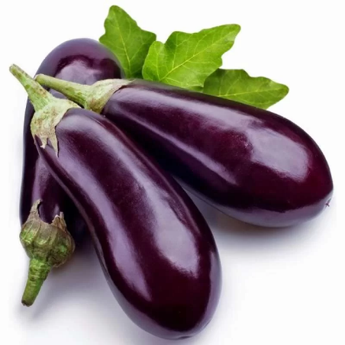

Gambar 01. Terung Ungu (Solanum melongena L.)

2.2. Klasifikasi
Berikut adalah klasifikasi terong ungu secara lebih detail:
Kingdom : Plantae
Divisio : Magnoliophyta
Kelas : Magnoliopsida
Ordo : Solanales
Famili : Solanaceae
Genus : Solanum
Spesies : Solanum melongena L.

2.3. Habitat
Terung ungu dapat tumbuh di berbagai dataran, mulai dari rendah hingga tinggi (sekitar 1200 meter di atas permukaan laut). Tanaman ini menyukai suhu antara 22-30ºC dan membutuhkan sinar matahari penuh. Tanah yang ideal adalah lempung berpasir dengan pH 6,5-7 (Budi, 2001).

III. METODE PELAKSANAAN

3.1. Waktu dan Tempat
PKL dilaksanakan selama 4 (empat) bulan yang dimulai sejak tanggal 19 Juni sampai dengan 19 Oktober 2025. Bertempat di RSUD Datu Kandang Haji Balangan, Jalan Gunung Pandau Desa Paringin Kota Kecamatan Paringin Kabupaten Balangan Provinsi Kalimantan Selatan.

3.2. Alat dan Bahan
3.2.1. Alat
Alat-alat yang digunakan dalam kegiatan pembenihan ikan patin (Pangasius hypopthalmus) adalah sebagai berikut :
- Neraca digital  - Suntikan 3 ml  - Baskom  - Karung  - Pisau bedah | - Handuk  - Pinset  - Senter  - Gayung  - Ember
3.2.2. Bahan
Bahan-bahan yang digunakan dalam kegiatan pembenihan ikan patin (Pangasius hypopthalmus) adalah sebagai berikut :
- Induk betina  - Induk jantan  - Ovaprim  - Garam curah  - NaCl | - Kista Artemia  - Kapur  - Pupuk  - Pakan benih  - EM4

3.3. Prosedur Kerja
a. Pembuatan Media Biofloc
- Mengisi bak dengan air bersih pada kedalaman 80 cm
- Menambahkan Sodium thiosulfate/garam non yodium dengan dosis 15-30 ppm
- Menambahkan molase dengan dosis 50-100 ml/m³
- Menambahkan biomin dengan dosis 15 gram yang dicampur ke dalam ember yang berisi air dan diberi aerasi selama 2 sampai dengan 8 jam
- Menambahkan kapur pertanian dengan dosis 25-50 gram/m³
- Menambahkan dedak diambil sari patinya dengan dosis 25-60 gram/m³
- Menambahkan ragi tempe sebanyak 1 biji
b. Pemeliharaan Benih
- Memberikan pakan dengan frekuensi 2 (dua) kali sehari pada jam 08:00 dan 16:00 WITA menggunakan pakan komersial berupa pellet terapung yang memiliki kandungan protein 39 – 41% secara adlibitum; dan
- Membuang air kurang lebih 1% perhari dan menambahkan air 10 cm setelah 1 minggu sampai ketinggian 80 cm.

3.4. Profil Dunia Usaha/Instansi
3.4.1. Sejarah
PT. Anugerah Sawit Andalan adalah sebuah Perusahaan Swasta Nasional yang bergerak dibidang Pembibitan kelapa sawit,perkebukan kelapa sawit beserta pengelolaan perkebunan baik perkebunan masyarakat maupun perkebunan koperasi. Berdasarkan Akta Pendirian No 4 oleh Notaris Raden Sukoco, SH tertanggal 10 Mei 2011, dan telah mendapatkan pengesahan dari Menteri Hukum dan Hak Azasi Manusia Republik Indonesia dengan Surat Keputusan Nomor AHU-31668.AH.01.01 tahun 2011 tanggal 23 Juni 2011. Selanjutnya telah dilakukan perubahan Akta Pendirian No. 7 tertanggal 5 Agustus 2019, yang dibuat dihadapan Notaris M. Farid Zain, SH, MH. dan telah terdaftar resmi dan mendapat pengesahan dari Menteri Hukum dan Hak Azasi Manusia Republik Indonesia nomor AHU.0050406.AH.01.02 tertanggal 13 Agustus 2019.
PT. Anugerah Sawit Andalan Tanah Laut Estate bergerak dibidang :
Pembibitan Kelapa Sawit seluas +- 50 ha dengan kapasitas 500.000 bibit/tahun dengan berlokasi di Desa Kunyit Kecamatan Bajuin Kabupaten Tanah Laut.
3.4.2. Motto
Menjadi Perusahaan Perkebunan Kelapa Sawit yang Handal, Terpercaya dan Lestari dalam Melaksanakan Kegiatan Usaha Perkebunan
3.4.3. Misi
Berkomitmen menghasilkan produk yang ramah lingkungan dengan mengedepankan tata kelola yang baik untuk mencapai kinerja yang unggul guna mewujudkan kesejahteraan Karyawan & Masyarakat sekitar.
3.4.5. Struktur Organisasi
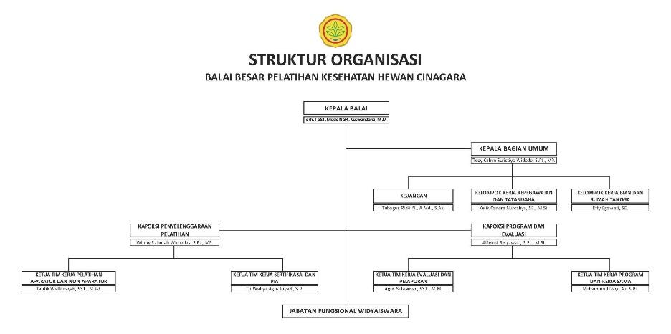

Gambar 02. Struktur Organisasi

IV. HASIL DAN PEMBAHASAN

4.1. Hasil
Hasil yang diperoleh selama pelaksanaan PKL adalah sebagai berikut :
Tabel 1. Data Pertumbuhan Sawit (Elaeis Guineensis Jacq)
No | Tinggi Bibit (cm) | Pupuk (Gram)
1 | 10 | 5
2 | 12 | 6
3 | 7 | 5
4
5
6
Grafik pertumbuhan jagung adalah sebagai berikut:
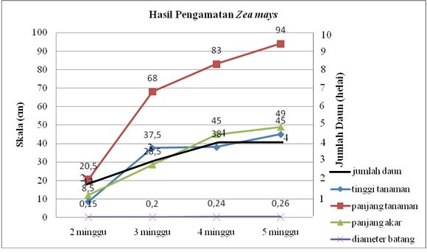

Grafik 01. Pertumbuhan Jagung (Zea mays)

4.2. Pembahasan
Pengecekan tingkat kematangan gonad induk betina yang siap pijah dapat dicirikan perut yang membesar dan lembek bentuk badan yang agak melebar dan pendek.
Pada sekitar lubang genital agak kemerahan dan telur berwarna kecoklatan. Ukuran diameter telur ikan baung yang siap dipijahkan dan mampu berkembang dengan baik berkisar 1,5 sampal 1,8 mm dengan rata-rata 1,6 mm. Telur yang bagus dapat dilihat intinya sudah menepi dan tidak terjadi penggumpalan jika diberi larutan sperma.

V. MASALAH DAN PEMECAHAN MASALAH

5.1. Masalah
Pada kegiatan PKL, ditemukan beberapa masalah teknis, yaitu :
- Terjadi kesalahan pada kegiatan seleksi induk betina
- Induk betina tidak bisa mengeluarkan sel telur
- Telur tidak menetas sempurna

5.2. Pemecahan Masalah
Untuk masalah teknis yang ditemukan, pemecahan masalahnya adalah sebagai berikut :
- Pada saat seleksi induk betina, harus dilihat secara cermat kelamin induk tersebut
- Induk betina yang tidak bisa mengeluarkan sel telur, harus diinkubasi selama 30 (tiga puluh) menit

VI. PENUTUP

6.1. Kesimpulan
Kesimpulan yang didapat dari hasil kegiatan PKL adalah :
- Ikan nila adalah ikan ekonomis penting
- Pemijahan dilakukan secara alami
- Perbandingan pemijahan adalah 100 ekor jantan dan 300 ekor betina

6.2. Saran
Agar kegiatan pembenihan ikan menghasilkan produksi yang banyak, maka seleksi indukan harus dilakukan dengan benar. Sehingga mengurangi resiko gagal tetas pada telur dan pertumbuhan larva dapat sempurna.

DAFTAR PUSTAKA
Aminah, 1987. Bagaimana Berwirausaha Ikan. CV. Permana : Banjarmasin.
Anonim, 1985. Budidaya Nila Gesit. Universitas Gajahmada : Yogyakarta.
______, 1990. Tanaman Hias Pekarangan. Gramedia Pustaka Utama : Jakarta.
Firmansyah, 2005. Pembenihan Ikan Patin di Kolam Pekarangan. CV. Antara : Balangan.
https://www.google.com/search?sca_esv=9fd8d153fdb0abdd&q=nama+latin+sawit&source=lnms&fbs=AIIjpHxU7SXXniUZfeShr2fp4giZ1Y6MJ25_tmWITc7uy4KIemkjk18Cn72Gp24fGkjjh6xR1klml3C9qqbSRRlQD5sL7kLSfOcosErOUxfmMoqMgbdgpkNB45AYqzTvMQL1ElBXgAvvvK-aLxL97_ryNxRtazmo4jLVaQ2GRz4S4UXO79NBUsjs9ORozqSeTLgD1lZGNXeNqRF5Isy5IJe12TNLOCfFuA&sa=X&ved=2ahUKEwjx7NfL7umOAxWnT2wGHfvsAq4Q0pQJegQIDhAB&biw=1280&bih=585&dpr=1.5&safe=active&ssui=on. Diakses 18 Oktober 2025.
Siswanto, 2020. Berkebun Sawit. PT Gramedia Pustaka : Jakarta.

LAMPIRAN
Lampiran 01. Dokumentasi Kegiatan
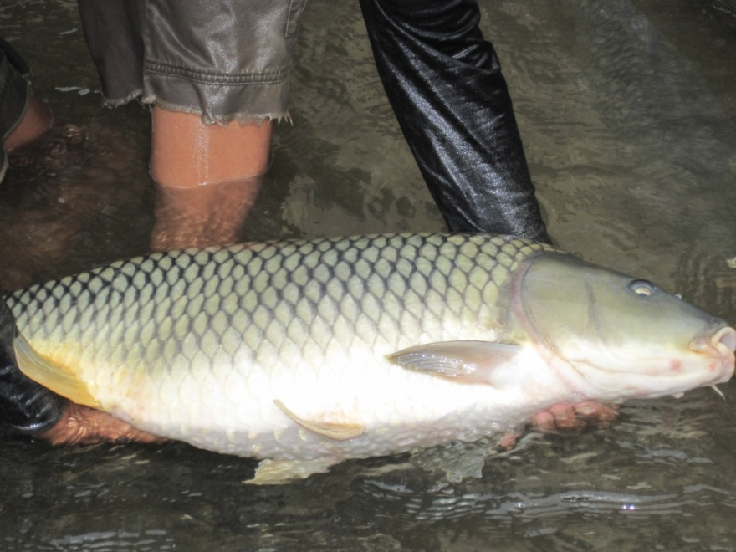

Gambar 01. Seleksi Induk Ikan Mas (Cyprinus carpio)

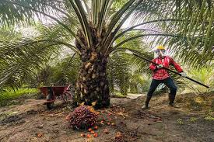

Gambar 02. Panen Sawit

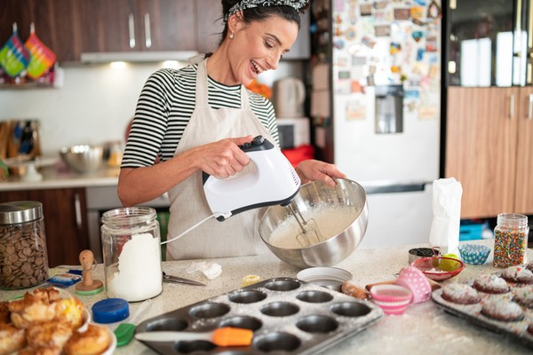

Gambar 03. Membuat Pastry
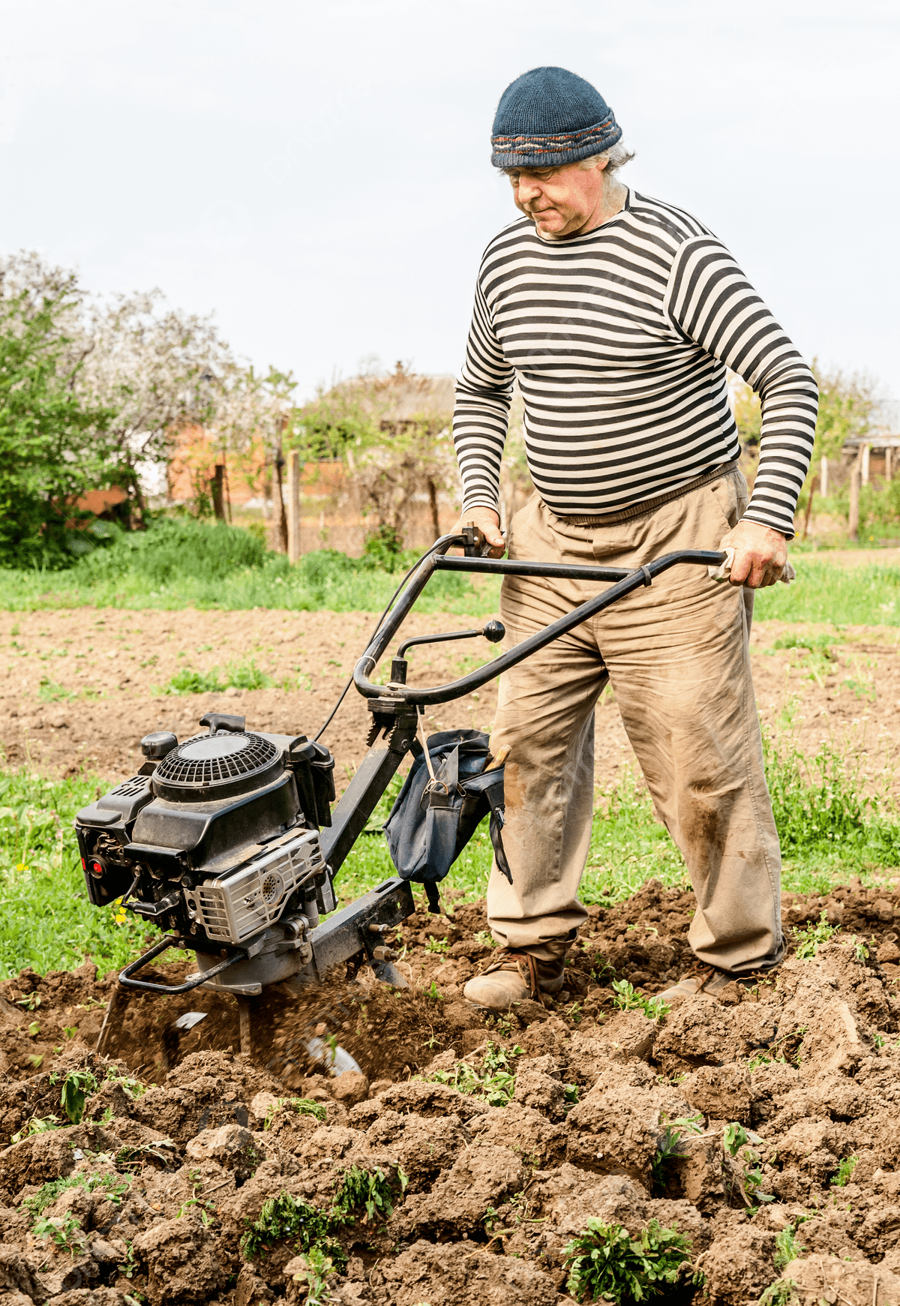

Gambar 04. Penggunaan Traktor

